县发改局联合小湖社区开展粮食科技活动周宣传

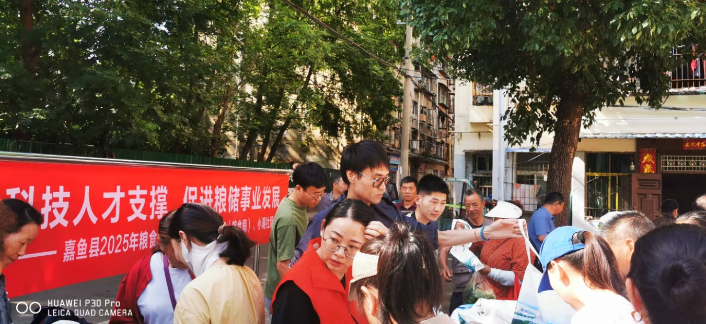（通讯员李虎）5月30日上午，县发改局联合鱼岳镇小湖社区开展2025年粮食科技活动周宣传。

在鱼岳镇小湖社区九栋广场，工作人员搭建宣传展台，向过往市民发放宣传资料，介绍粮食营养、大米选购、粮油鉴别等生活常识，同时普及储粮安全、科学减损等科技知识。

此次活动以“强化科技人才支撑，促进粮储事业发展”为主题，围绕科学普及法、反食品浪费法、粮食安全保障法等相关法律法规，宣传储粮安全、科学减损、食品安全等方面科技知识，营造科技创新促进爱粮节粮良好氛围，让科技兴粮真正走进千家万户，深入更多百姓心中。